附件：

随机查餐厅公示信息表模板
（红榜）

- 基本信息：
经营者名称：天津西青区易如食味餐饮店
地址：天津市西青区精武镇迎水西道2号迪麦家居生活广场G-24号。
- 展示信息：
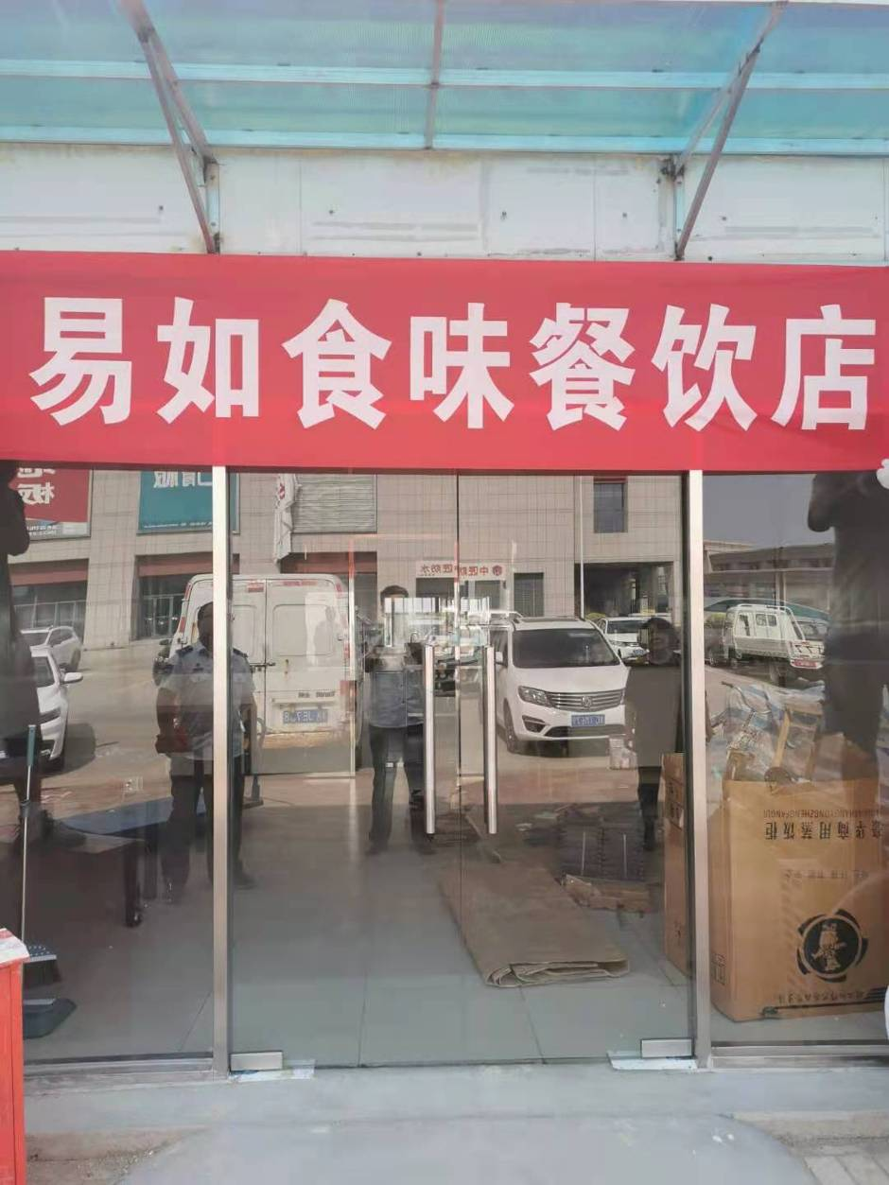

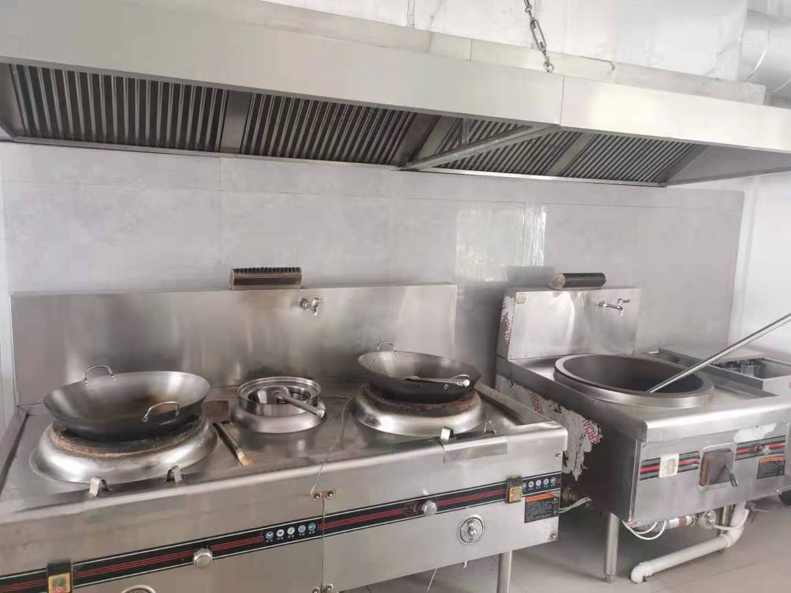

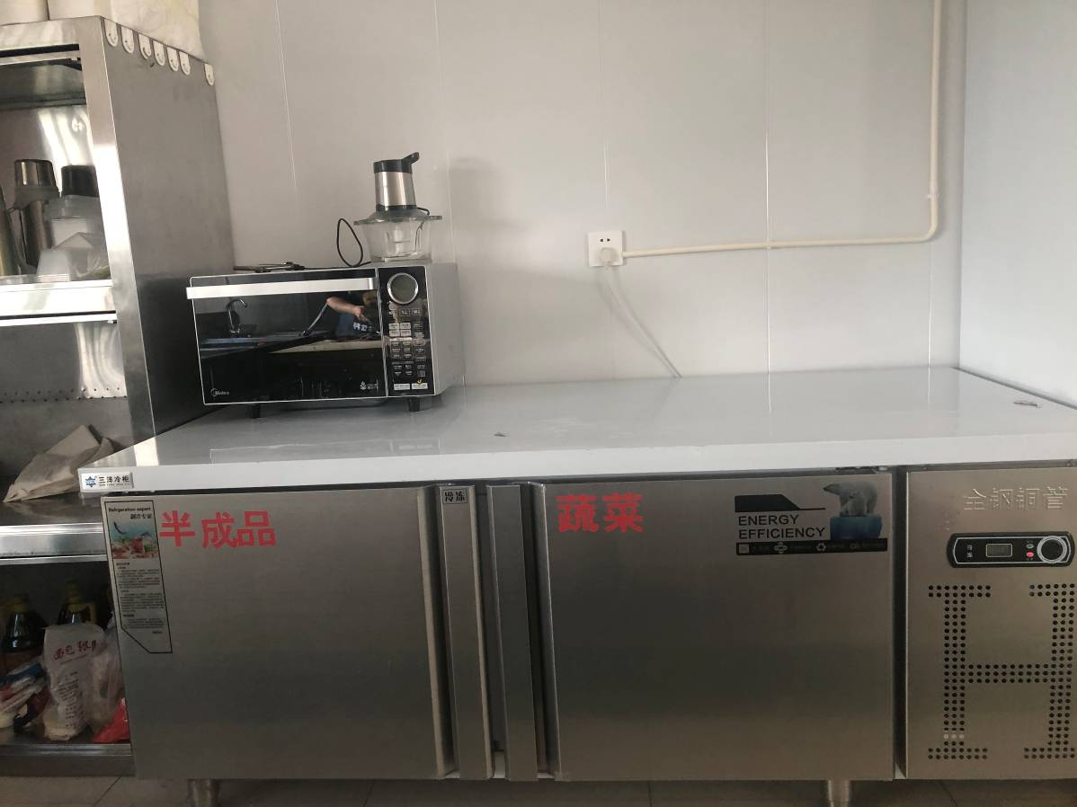
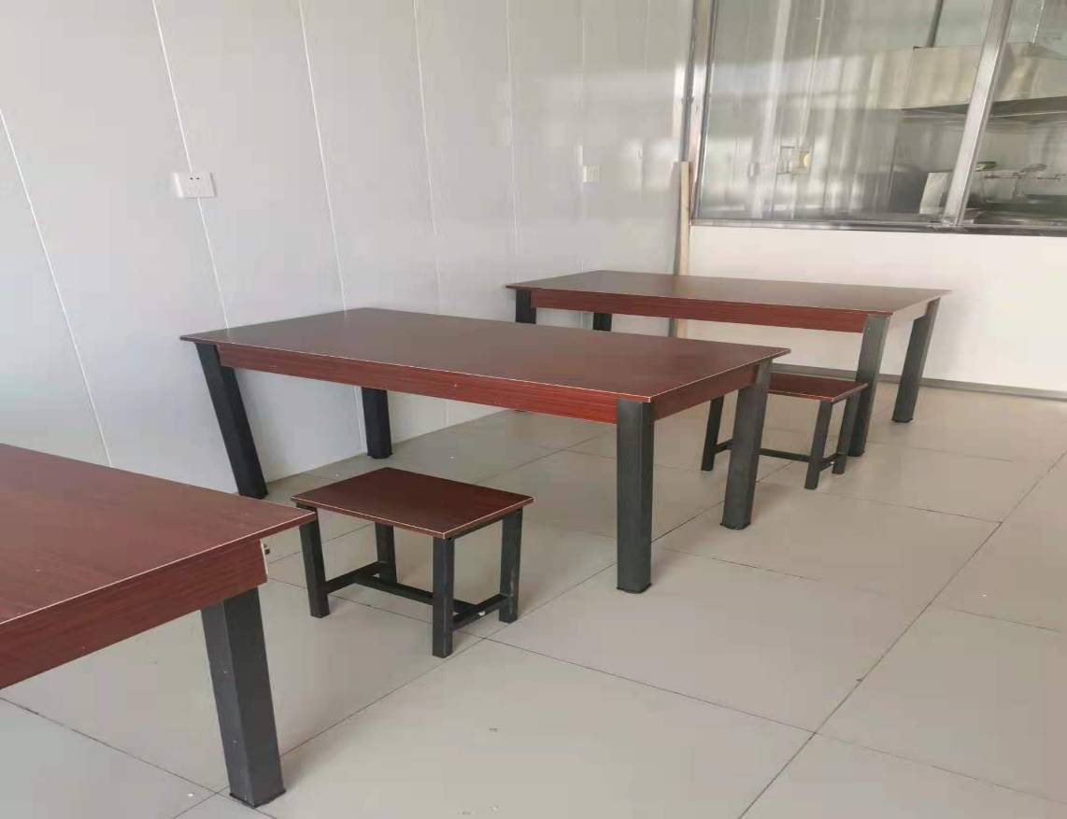

3.说明信息：
该餐厅食品安全主体责任落实到位，食品安全状况良好，已实现“明厨亮灶”，现场就餐区干净整洁,菜单中菜品区分有大中小三种规格，并提示顾客节约粮食。

